ФЕДЕРАЛЬНОЕ ГОСУДАРСТВЕННОЕ АВТОНОМНОЕ ОБРАЗОВАТЕЛЬНОЕ УЧРЕЖДЕНИЕ ВЫСШЕГО ОБРАЗОВАНИЯ

Нижегородский государственный университет
им. Н.И. Лобачевского

Спектрофлуориметрия для количественного определения ионных концентраций

Учебно-методическое пособие

Рекомендовано методической комиссией Института биологии и биомедицины для студентов ННГУ, обучающихся по направлению 06.03.01 «Биология» (бакалавриат)

Нижний Новгород
2015
УДК 577.3
ББК 28.07
C71
C71 Спектрофлуориметрия для количественного определения ионных концентраций. Авторы: Юдинцев А.В., Шилягина Н.Ю., Сухов В.С., Балалаева И.В., Акинчиц Е.К., Мысягин С.А.: Учебно-методическое пособие. – Нижний Новгород: Нижегородский госуниверситет, 2015. – 33 с.
Рецензент: к.ф.-м.н., А.А. Моисеев

В настоящем пособии представлены теоретические основы метода флуоресцентной спектроскопии, дано описание лабораторных работ практикума по использованию флуоресцентных зондов для количественного определения ионных концентраций.
Учебно-методическое пособие предназначено для студентов Института биологии и биомедицины ННГУ им. Н.И. Лобачевского, обучающихся по направлению 06.03.01 «Биология» (бакалавриат). Пособие также представляет интерес для студентов других естественнонаучных и медицинских специальностей при изучении оптических методов исследования биологических объектов.

Ответственный за выпуск:
председатель методической комиссии Института биологии и биомедицины ННГУ д.п.н., профессор И.М. Швец
УДК 577.3
ББК 28.07

© Нижегородский государственный
университет им. Н.И. Лобачевского, 2015

Содержание
Введение 4
1. Люминесценция 5
1.1. Физические механизмы фотолюминесценции 5
2. Использование флуоресцентных зондов 11
2.1. Типы флуоресцентных зондов 11
2.2. Спектральные методы анализа концентраций веществ 12
3. Лабораторная работа «Определение зависимости квантового выхода
флуоресцеина от рН раствора» 20
3.1. Теоретическая часть 20
3.2. Практическая часть 21
Задание 1. Регистрация спектров поглощения флуоресцеина при различных рН раствора 26
Задание 2. Регистрация спектров флуоресценции и возбуждения флуоресцеина при различных рН раствора 26
Задание 3. Определение квантового выхода растворов флуоресцеина 27
Задание 4 Определить pH воды из разных источников (питьевой, водопроводной, дистилированной и т.п.) нератиометрическим методом. 27
4. Лабораторная работа «Определение pH апопласта целого растения ратиометрическим методом» 28
4.1. Теоретическая часть 28
4.2. Практическая часть 28
Задание 1 Определить pH апопласта целого растения ратиометрическим методом 30
Литература………………………………………………………..…….31

введение

В настоящее время флуоресцентный анализ находит все более широкое применение в биологии, являясь одним из наиболее чувствительных и специфичных методов. Применение флуориметрии стало неотъемлемым инструментом, используемым для наблюдения за протеканием химических и биохимических реакций, исследования быстрых реакций протекающих с образованием электронно-возбужденных состояний, идентификации и обнаружения малых концентраций веществ.
Еще больше возможностей открывается при использовании природных и искусственных флуоресцентных зондов и меток, позволяющих не только наблюдать за структурными изменениями, происходящими на молекулярном уровне (такими как, конформационные изменения макромолекул), но и пролить свет на особенности функционирования целых систем. В частности, применение флуоресцентных зондов, спектральные характеристики которых чувствительны к изменению локального окружения, позволяет исследовать такие важные характеристики как вязкость мембран, ионную проводимость и распространение электрических потенциалов.
В настоящее время синтезировано большое количество зондов, чувствительных к изменению различных параметров. Они имеют широкий спектр применения, включая определение содержания ионов, исследование комплексообразования, изучение кинетики ферментативных реакций, изучение межмолекулярного переноса энергии и др.
В данном пособии изложены принципы исследования концентрации ионов на примере измерения концентрации протонов при помощи рН-чувствительного флуоресцентного зонда флуоресцеина.

1. Люминесценция

Способностью излучать электромагнитные колебания (в том числе и видимого диапазона) обладают все вещества. Спектр этого излучения, как правило, сплошной, а частота, на которой излучение имеет максимальную интенсивность, зависит от температуры тела. Такое излучение называют тепловым. Излучение, возбуждаемое каким-либо источником энергии и не обусловленное нагреванием веществ, продолжающееся в течение времени, значительно превышающего период световых колебаний, называют люминесценцией. Вещества, способные люминесцировать, называются люминофорами.
В зависимости от способа возбуждения люминофора различают:
- фотолюминесценцию – свечение вещества, возникающее под действием излучения в УФ и видимой областях спектра;
- хемилюминесценцию – свечение вещества, возникающее под действием энергии химических реакций;
- сонолюминесценцию – свечение вещества, возникающее под действием ультразвука;
- радиолюминесценцию – свечение вещества в результате возбуждения ионизирующим излучением;
- электролюминесценцию – свечение под действием электрического поля.
Природные или синтетические соединения, которые способны к фотолюминесценции получили название флуорофоров (от лат. fluor – течение, поток и греч. chroma – цвет, окраска).
Изучение поглощения фотонов и фотолюминесценции позволяет судить о строении поглощающих свет молекул или участков молекулы (хромофоров), а также производить их качественный и количественный анализ, выяснять физико-химические свойства среды, окружающей данные молекулы.

1.1. Физические механизмы фотолюминесценции

Физическая природа люминесценции состоит в излучательных переходах электронов атомов или молекул из возбуждённого состояния в основное.
Энергетическое состояние атома характеризуется энергией электронов, входящих в его состав, которая может принимать ряд дискретных значений, переход между которыми характеризуется изменением энергии на фиксированную величину. Длина волны обратно пропорциональна энергии перехода:
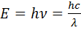 (1)
где – постоянная Планка (6,626⋅ 10⁻³⁴Дж⋅с), – частота перехода, с – скорость света в вакууме (2,998⋅10⁸ м/с).
Энергетическое состояние молекулы зависит не только от энергии электронов, но и от взаимного расположения атомов, входящих в состав молекулы.
В стационарных условиях молекула вещества обладает конфигурацией электронных орбит с наиболее низкой из возможных потенциальной энергией и находится, как принято говорить, в основном состоянии. Тепловое движение приводит к колебаниям атомов внутри молекулы и вращению ее как целого, что сопровождается флуктуациями потенциальной энергии основного состояния.
В общем случае внутренняя энергия молекулы представляет собой сумму:
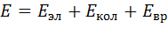 (2)
где Е – внутренняя энергия молекулы; Е_{эл} – электронная энергия; Е_{кол} – колебательная энергия; Е_{вр} – вращательная энергия.
Изменение Е_{эл}, Е_{кол}, Е_{вр} происходит не непрерывно, а дискретно. При этом разность энергий между двумя ближайшими энергетическими состояниями определяется уравнением
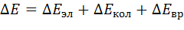. (3)
Обычно 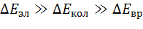. Таким образом, переходы между соответствующими энергетическими уровнями лежат в различных диапазонах длин волн, что облегчает их исследование и интерпретацию.

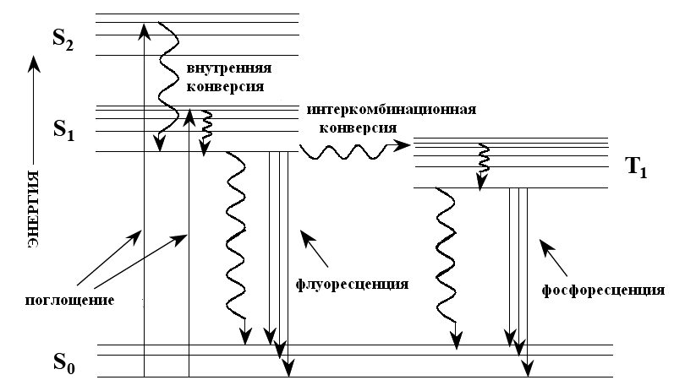
- Диаграмма Яблонского (обозначения в тексте).

Энергетические состояния молекулы и возможные электронные переходы обычно представляются в виде схемы уровней энергии – диаграммы Яблонского, где каждый электронный уровень расщепляется на ряд колебательных подуровней, а каждый колебательный – на ряд вращательных подуровней (рис. 1). На этой диаграмме буквами S₀, S₁, S₂ обозначены синглетные состояния молекулы. При этом суммарный спин S всех электронов молекулы равен 0, в результате мультиплетность молекулы М = 2S + 1= 1. Если суммарный спин молекулы S= 1 и мультиплетность М = 2S + 1 = 3, то молекула находится в триплетном состоянии. Триплетные состояния обозначаются буквами Т₁, Т₂ и т.д.
Мультиплетность основного состояния большинства молекул с четным числом электронов равна 1, т. е. это синглетные состояния (S₀). При поглощении света молекула переходит на один из колебательных подуровней возбужденного электронного состояния (рис. 1). При сохранении мультиплетности возбужденное состояние тоже будет синглетным. Если же возбуждаемый электрон меняет направление спина, возбужденное состояние будет триплетным. Таким образом, одному основному состоянию соответствует набор разных возбужденных состояний — синглетных и триплетных.
Молекула, имеющая энергию, соответствующую верхним колебательным подуровням любого возбужденного состояния, быстро теряет избыток колебательной энергии при столкновениях с окружающими молекулами. Этот процесс называется колебательной релаксацией.
Безызлучательный переход между электронными состояниями одинаковой мультиплетности называется внутренней конверсией. Другим процессом, конкурирующим с испусканием света, является интеркомбинационная конверсия: безызлучательный переход между состояниями разной мультиплетности. Наиболее важны два вида интеркомбинационной конверсии: переходы S₁→Т₁ и T₁→S₀.
С точки зрения энергетических переходов, люминесценция – излучение света молекулой вещества при переходе ее из возбужденного состояния в основное.
Наиболее вероятными энергетическими переходами являются переходы без изменения мультиплетности (например, cинглет → синглетный переход (S₀ → S₁) при поглощении кванта возбуждения и обратный ему переход S₁ → S₀ при дезактивации молекулы). Излучательный переход между двумя состояниями одинаковой мультиплетности называется флуоресценцией. Типичное время жизни такого возбужденного состояния составляет 10⁻¹¹−10⁻⁸ с.
Излучательный переход между состояниями разной мультиплетности называется фосфоресценцией. Переходы между уровнями с различной мультиплетностью являются запрещенными с точки зрения квантовой механики, поэтому время жизни возбужденного состояния при фосфоресценции значительно больше, чем при флуоресценции, и составляет 10⁻⁴−10⁻² с.
За счет длительного времени жизни триплетного состояния, такие молекулы легко теряют свою энергию в различных безызлучательных процессах. Они могут дезактивироваться молекулами с неспаренными электронами, например кислородом, или в столкновениях с другими окружающими молекулами. Поэтому фосфоресценция в жидких растворах при комнатной температуре наблюдается чрезвычайно редко. Как правило, фосфоресценцию наблюдают в твердых средах (например, в кристаллах) или при пониженных температурах. Синглет-триплетное поглощение очень слабо. Поэтому заселение триплетного уровня производится непрямым поглощением света в полосе синглет-триплетного перехода, а путем интеркомбинационной конверсии через синглетное состояние.

1.2. Основные законы флуоресценции

Оптическим спектром называется распределение интенсивности излучения по длинам волн или частотам. Спектры делятся на три вида – линейчатые, полосатые и сплошные (рис. 2).
Сплошной спектр как правило обусловлен равновесным излучением, тепловым излучением, тормозным характером излучения (например, рентген). Он не связан с наличием дискретных атомарных переходов. Сплошной спектр присутствует в солнечном свете. Сплошной спектр содержит волны всех частот видимого света и поэтому выглядит как цветная полоса с плавным переходом от одного цвета к другому в следующем порядке: красный, оранжевый, желтый, зеленый, голубой, синий, фиолетовый.
Линейчатые спектры являются результатом атомарных переходов. Линейчатые спектры излучения выглядят как линии, разделенные тёмными промежутками (рис. 2). Атомы всех веществ излучают свойственные только им наборы волн, имеющих определенные длины волн. Линейчатые спектры могут образовывать сплошные спектры, когда ширина линии сопоставима с расстоянием между линиями.
Благодаря наличию нескольких колебательных и вращательных подуровней, молекулярные спектры имеют не линейчатый характер, как атомные спектры, а представляют собой ряд полос с размытой тонкой структурой. Выглядят полосатые спектры подобно линейчатым, только вместо отдельных линий наблюдаются отдельные серии линий, воспринимаемые как отдельные полосы.
Рисунок. 2 Спектры излучения веществ: а – линейчатый; б – полосатый; в – сплошной

Распределение колебательных подуровней состояний S₀ и S₁ по энергиям определяет спектры испускания и возбуждения флуоресценции.
Спектр поглощения – зависимость интенсивности поглощения света (при прохождении через вещество) от длины волны.
Спектр флуоресценции (спектр испускания) это распределение фотоиндуцированного свечения по длинам волн. Графически спектр флуоресценции представляет собой зависимость интенсивности свечения от длины волны испускаемого света.
Спектром возбуждения флуоресценции называют зависимость интенсивности свечения на фиксированной длине волны испускания от длины волны возбуждающего света. В разбавленных растворах (оптическая плотность D<0,01) спектр возбуждения флуоресценции в большинстве случаев совпадает со спектром поглощения вещества.
В многоатомных молекулах спектр испускания сдвинут относительно спектра возбуждения в длинноволновую область (рис. 3). Это связано с протеканием процессов релаксации с верхних подуровней и расщеплением нижнего уровня (рис. 1). Сдвиг между положением максимумов спектра поглощения и флуоресценции называется стоксовым сдвигом, а указанное выше правило – законом Стокса.
Спектры испускания и возбуждения флуоресценции, как правило, зеркально симметричны относительно прямой, проходящей через точку их пересечения перпендикулярно оси длин волн – (рис. 3). Это правило получило название правила Левшина (правило зеркальной симметрии). Оно обусловлено сходством распределения колебательных подуровней по энергиям у основного и возбужденного состояний. В некоторых случаях наблюдаются отклонения от правила зеркальной симметрии, вызванные геометрическими перегруппировками в молекуле или реакциями в возбужденном состоянии.

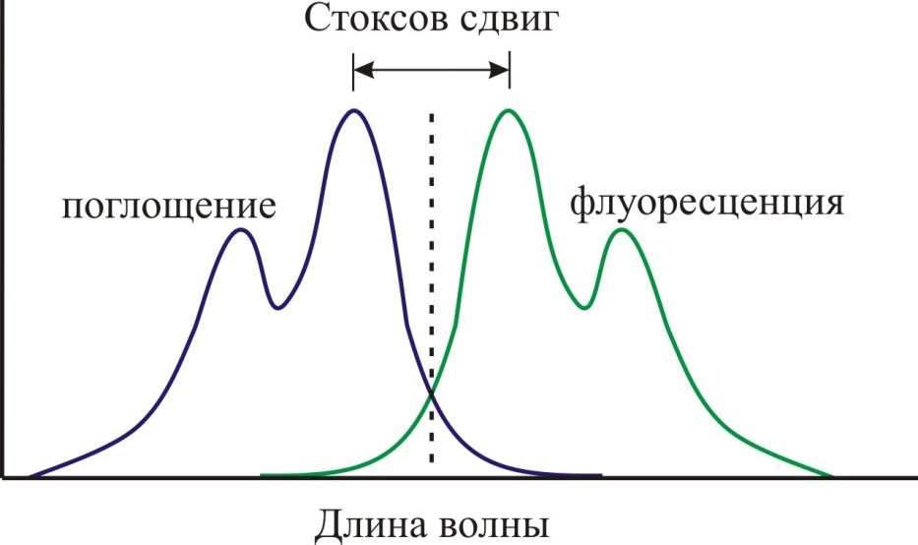
Рисунок 3. Иллюстрация закона Стокса и правила Левшина

Форма и положение спектра флуоресценции не зависят от длины волны возбуждающего света (правило Каши). При поглощении возбуждающих квантов различной величины молекулы первоначально переходят с невозбужденного электронного уровня (S₀) на возбужденные уровни (S₁, S₂, …). Постоянство спектра флуоресценции указывает на то, что завершающий излучательный переход происходит всегда с одного и того же энергетического уровня (с самого нижнего подуровня состояния S₁). Это означает, что большинство из возбужденных состояний, присущих исследуемым молекулам, нестабильны, и лишь одно из них, характерное для них в данных температурных условиях, является устойчивым, откуда происходит переход в невозбужденное состояние с испусканием кванта флуоресценции. Независимость спектра флуоресценции от длины волны возбуждающего света характерна, прежде всего, для сложных молекул, находящихся в жидкой и кристаллической фазах.
Для оценки интенсивности фотолюминесценции обычно используется относительная (безразмерная) величина, называемая квантовым выходом . Этот параметр определяется как отношение числа испущенных квантов к числу поглощенных квантов
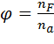 (4)
Чем больше квантовый выход, тем эффективнее преобразование возбуждающего света в излучение флуоресценции.

Квантовый выход зависит от:
- природы растворимого флуоресцирующего вещества и растворителя;
- температуры (квантовый выход возрастает при снижении температуры);
- присутствия примесей в растворе.
С.И. Вавилов сформулировал закон для квантового выхода: квантовый выход не зависит от длины волны возбуждения, если выполняется закон Стокса, т.е. если длина волны возбуждающего света (λ_{ex}) меньше длины волны флуоресценции (λ_{F}). Из закона Вавилова следует, что в определенном спектральном диапазоне (при λ_{ex} < λ_{F} , если изменение длины волны возбуждающего света происходит в пределах одной электронной полосы поглощения) спектр флуоресценции не зависит от длины волны возбуждающего излучения.

2. Использование флуоресцентных зондов

2.1. Типы флуоресцентных зондов

Флуоресцентные зонды представляют собой удобный инструмент для изучения химических превращений веществ, межмолекулярных взаимодействий, конформационных переходов биополимеров и структурно-динамических свойств мембран.
Флуоресцентным зондом называется химически чистое вещество, состоящее из одинаковых молекул, которое при добавлении в исследуемую систему может существенно менять параметры люминесценции в зависимости от свойств окружающей среды. Из спектральных характеристик флуоресценции такого вещества можно извлечь информацию о структуре и функционировании исследуемой системы.
Флуоресцентные зонды по своему происхождению подразделяются на природные и искусственные.
Природные флуорофоры. К первой группе флуорофоров относятся встречающиеся в природе флуоресцирующие молекулы: ароматические аминокислоты, флавины, производные пиридоксина, никотиновой кислоты и хлорофилла.
Испускание излучения ароматическими аминокислотами – триптофана, тирозина и фенилаланина – является главным источником собственной флуоресценции белков. Спектральные характеристики излучения указанных аминокислот зависят от изменений локального окружения. Это свойство позволяет использовать их в качестве источника информации о конформационных изменениях белков. Большой вклад во флуоресценцию клеток вносят кофакторы (НАДН, ФАД, ФМН, пиридоксил-фосфат). Как и в случае с ароматическими аминокислотами, фотолюминесцентные характеристики данных молекул содержат важную информацию, характеризующую структурно-динамическое состояние их окружения.
Часто фотолюминесцентные свойства биологических макромолекул не позволяют получить из эксперимента всю необходимую информацию. Так, например, изменения флуоресценции белка и даже поляризация этой флуоресценции не отражают причину, лежащую в основе этих изменений, а являются только следствиями каких-то процессов. В таком случае для исследования подобных явлений используют флуорофоры, которые хотя и являются посторонними по отношению к исследуемой системе, но имеют лучшие спектральные свойства, более точно характеризующие протекающие процессы.
Искусственные флуоресцентные зонды представляют собой специально синтезированные флуоресцирующие химические соединения, добавляемые к исследуемой системе извне. Такие флуорофоры имеют специфический профиль спектров флуоресценции в свободном состоянии, отличающийся от такового при изменении параметров окружающей среды.
Искусственные флуоресцентные зонды можно разделить на несколько групп:
1) синтетические флуоресцирующие соединения (например, анилинонафталинсульфанат (АНС), цианины);
2) флуоресцирующие соединения, присоединенные к нефлуоресцирующей природной молекуле (например, пирен, присоединенный к фосфолипидам);
3) нефлуоресцирующие природные молекулы, химически модифицированные для придания им способности флуоресцировать (например, холестатриен (ХТЕ));
4) нефлуоресцирующие соединения, которые после попадания в клетку модифицируются ферментами и становятся флуоресцирующими (флуоресцеиндиацетат).
Флуоресцентные зонды применяются в различных исследованиях, включая определение концентраций ионов (например Ca²⁺, Cl⁻, H⁺), оценку вязкости мембран, исследование полярности растворов и т.д.

2.2. Спектральные методы анализа концентраций веществ

Спектральные методы анализа относятся к группе оптических физико-химических методов, основанных на взаимодействии электромагнитного излучения с веществом. Это взаимодействие приводит к различным энергетическим переходам, которые могут быть зарегистрированы в виде поглощения, излучения, отражения или рассеяния излучения.

2.2.1. Фотометрический метод анализа

Фотометрический метод анализа концентраций веществ основан на том, что каждое вещество поглощает излучение только с характерными для него длинами волн.
Для нерассеивающих растворов с равномерным распределением одного вещества в среде другого (истинных растворов) поглощение света проявляется в ослаблении светового потока после прохождения через объект.
При прохождении монохроматического света с интенсивностью I₀ через слой вещества (l) интенсивность света уменьшится до интенсивности I. В разбавленных растворах (при концентрации <0.01 М) поглощение света веществом для монохроматического света выражается законом Бугера-Ламберта-Бэра:
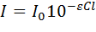, (5)
где I – интенсивность света прошедшего через объект, – интенсивность света, падающего на объект, – молярный коэффициент экстинкции, C – концентрация вещества, поглощающего свет, l – толщина слоя вещества через который прошел свет.
Способность вещества поглощать свет характеризуют двумя параметрами – пропусканием и оптической плотностью. Величина 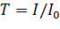 характеризует пропускание света веществом. Обычно значение выражается в процентах. Десятичный логарифм отношения называется оптической плотностью (D):
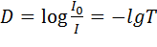. (6)
Величина оптической плотности может принимать положительные значения от 0 до ∞, однако, современные приборы позволяют измерить D в пределах от 0 до 3.
Как следует из закона Бугера-Ламберта-Бэра, величина оптической плотности пропорциональна молярной концентрации вещества:
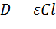. (7)
Таким образом, если известен молярный коэффициент экстинкции вещества, можно легко определить его концентрацию по поглощению.
Однако, в некоторых случаях (в особенности при исследовании биологических объектов) наблюдаются отклонения от линейной зависимости между концентрацией и оптической плотностью. Причинами таких отклонений могут быть:
- Рассеяние света (биологические образцы часто мутны из-за наличия макромолекул или больших агрегатов, рассеивающих свет);
- Люминесценция (при высоких значениях оптической плотности, если частицы, поглощающие свет, люминесцируют, часть этого излучения может попадать в приемник);
- Ассоциация (при слабой растворимости поглощающих частиц, они могут агрегировать при высоких концентрациях).

Ограничения фотометрического метода анализа:

- При высоких концентрациях (>0.01 M) уменьшается среднее расстояние между частицами поглощающего вещества. При этом возникает перераспределение зарядов соседних частиц, которое приводит к изменению способности раствора поглощать излучение на данной длине волны.
- Молярный коэффициент экстинкции зависит от показателя преломления среды. Увеличение концентраций приводит к изменению показателя преломления и отклонению от закона Буггера-Ламберта-Бэра.
- Закон Буггера-Ламберта-Бэра справедлив для монохроматического излучения, то есть величины оптической плотности и молярного коэффициента экстинкции должны относиться к одной длине волны излучения.
- Во время проведения измерений температура должна быть постоянной.
- Пучок света должен быть параллельным.
- Линейная зависимость оптической плотности от концентрации (уравнение 7) соблюдается для систем, в которых отсутствует химическое взаимодействие. Если при изменении концентрации будет меняться природа светопоглощающих частиц, зависимость оптической плотности от концентрации будет нелинейной, из-за того, что молярный коэффициент поглощения исходных и вновь образующихся частиц будет разным.
Последнее ограничение не позволяет использовать измерение оптической плотности для определения концентрации веществ, молекулы которых могут переходить из одной формы в другую при изменении кислотности среды.
Альтернативным подходом является использование флуоресцентной спектроскопии, в частности, применение флуоресцентных зондов.

2.2.2. Флуориметрический метод анализа

Исходя из определения квантового выхода (отношение испущенных квантов к числу поглощенных), и учитывая закон Буггера-Ламберта Бэра, интенсивность фотолюминесценции раствора при малых значениях оптической плотности (D<0.01) может быть рассчитана следующим образом:
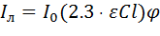 (8)
где, – интенсивность фотолюминесценции раствора; – интенсивность возбуждающего света; – коэффициент молярной экстинкции (М⁻¹см⁻¹); – концентрация раствора (М); – длина оптического пути в образце (см); 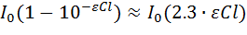 – интенсивность света, поглощенного образцом; – квантовый выход фотолюминесценции. Из данного уравнения следует, что в слабопоглощающих растворах (D<0.01) интенсивность люминесценции прямо пропорциональна концентрации люминесцирующего вещества.

2.3. Определение концентрации протонов

Присутствие различных ионов, таких как Ca²⁺, Cl⁻, H⁺, K⁺ и др., играет большую роль при протекании биологических процессов. Среди перечисленных ионов особенное значение имеет содержание ионов водорода (протонов). В частности, от количества протонов, которое характеризуется параметром рН, зависит работа ферментов. В зависимости от рН среды ферменты могут катализировать различные реакции. При отклонении величины рН от оптимальных значений, активность ферментов сильно снижается, либо может полностью прекратиться. Кроме этого, от рН зависят такие характеристики, как набухание, поверхностное натяжение, растворимость и вязкость. В связи с этим, измерение величины рН имеет большое значение.
Величина рН определяется активностью протонов H⁺:
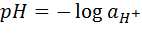 (9)
где – активность ионов водорода. При традиционном определении рН с помощью стеклянного электрода получаемый результат непосредственно связан с активностью протонов.
В разбавленных растворах активность можно заменить на концентрацию
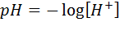 (10)
где 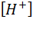 – концентрация ионов водорода.
Концентрация протонов может быть определена при помощи оптических методов с использованием рН-индикаторов, спектральные характеристики которых зависят от окружения. Кислотно-основное равновесие рН-индикаторов имеет вид:
A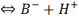 (11)
где – кислая, – щелочная (основная) форма индикатора, – протон. Константа равновесия для такого процесса (при условии работы с разбавленными растворами) равна:
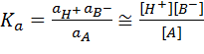 (12)
где 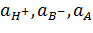 – активность протона, щелочной и кислой форм индикатора; 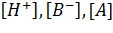 – концентрации соответствующих форм. Концентрация протонов равна:
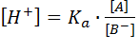 (13)
Величина будет определяться отрицательным десятичным логарифмом данного выражения, то есть:
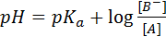 (14)
где 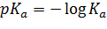. Концентрации кислой и щелочной форм рН-индикатора определяются по поглощению (или интенсивности флуоресценции).

2.3.1. Флуоресцеин как рН-чувствительный флуоресцентный зонд

Примером рН-чувствительных зондов является флуоресцеин (рис. 4).
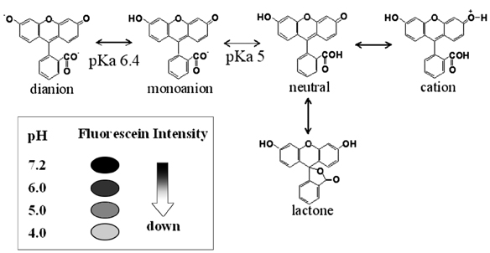
Дианион Моноанион Нейтральная форма Катион
Лактон
Интенсивность флуоресценции
Снижение
Рисунок 4. Различные формы флуоресцеина в водном растворе

Флуоресцеин является одним из наиболее изученных флуоресцентных красителей. И фенольная, и карбоксильная функциональные группы флуоресцеина почти полностью ионизируются в водном растворе при рН более 9. Окисление дианиона флуоресцеина сначала протонирует фенол (~6.4) до возникновения моноаниона флуоресцеина, затем карбоксильную кислоту (<5) формируя нейтральную форму флуоресцеина. Дальнейшее окисление приводит к возникновению катиона флуоресцеина (~2.1).
Только моноанион и дианион флуоресцеина способны флуоресцировать, с квантовым выходом 0,37 и 0,93 соответственно, хотя возбуждение и нейтральной, и катионной форм флуоресцеина приводит к возникновению излучения аниона с квантовым выходом 0,31 и 0,18 соответственно.
Установление равновесия в дальнейшем приводит к формированию бесцветного, нефлуоресцирующего лактона. Лактон не формируется в водном растворе при рН более 5, но может быть доминантной формой нейтрального флуоресцеина в растворителях, таких как ацетон.
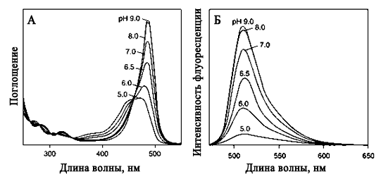
Рисунок 5. Зависимость спектров поглощения (А) и флуоресценции (Б) флуоресцеина от рН

Спектр поглощения флуоресцеина сильно зависит от рН (рис. 5, А). При увеличении рН наблюдается уменьшение поглощения с одновременным коротковолновым сдвигом положения максимума. Этот факт свидетельствует об образовании протонированной формы зонда.
Однако, спектр эмиссии флуоресцеина (и большинства его производных) даже в кислой среде, имеет доминирующий вклад дианиона, с малым вкладом моноаниона. Следовательно, положение максимума и форма спектра эмиссии при возбуждении на длине волны близкой к пику поглощения дианиона (490 нм) являются относительно независящими от рН. Но при этом интенсивность флуоресценции резко падает при кислых значениях рН. Считается, что нахождение молекулы флуоресцеина в моноанионном и дианионном состоянии увеличивает вероятность излучательного перехода S₁* → S₀. С этим связано увеличение интенсивности флуоресценции и квантового выхода.

2.3.2. Применение ратиометрического подхода для определения концентраций ионов

Одним из способов определения концентраций ионов является ратиометрический анализ (ратиометрический – от латин. «ratio» – отношение, «metricus» – относящийся к размеру). При ратиометрическом анализе определяют отношение интенсивностей флуоресценции при возбуждении на одной или двух длинах волн, которое не зависит или слабо зависит от концентрации зонда. Преимуществом данного метода является отсутствие зависимости от концентрации зонда, что особенно важно при работе с интактным объектом, абсолютное содержания загруженного зонда в котором определить невозможно.
Существует три основных метода проведения расчётов:
- Расчет отношения интенсивностей (), осуществляется по интенсивности флуоресценции зонда на одной длине волны испускания при двух длинах волн возбуждения 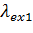 и 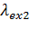:
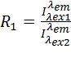, (15)
где 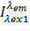 и 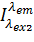 – интенсивности флуоресценции зонда на длине волны при возбуждении на длине волны и , соответственно (рис. 6).

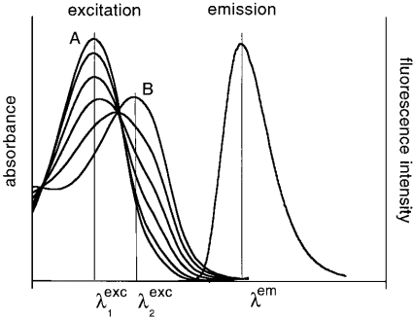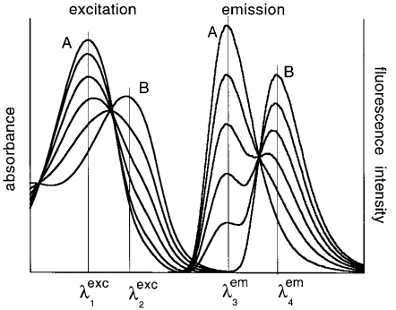
Интенсивность флуоресценции
Поглощение
Возбуждение Испускание
Поглощение
Возбуждение Испускание
Интенсивность флуоресценции
λ_{ex1} λ_{ex2} λ_{em}

λ_{ex1} λ_{ex2} λ_{em1} λ_{em2}

А Б
Рисунок 6. Принципы ратиометрических измерений. А) измерения по двум длинам возбуждения, Б) измерения по двум длинам испускания (Valeur, 2001)

- Отношение интенсивностей рассчитывается при одной длине волны возбуждения ( или ) и двух длинах волн излучения (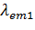 и 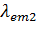):
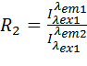; 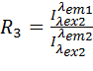, (16)
где 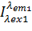, 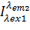, 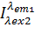, 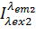 – интенсивности флуоресценции зонда на длинах волн и при возбуждении на длине волны и , соответственно. Этот подход применим только к флуорофорам, кислая и щелочная форма которых флуоресцируют на различных длинах волн. Например, для флуоресцентного зонда CNF (carboxynaphthoﬂuorescein) рассчитываются отношение интенсивности флуоресценции на длинах волн 550 и 670 нм.

- Используются две длины волны возбуждения и две длины волны испускания:
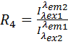, (17)
где и – интенсивности флуоресценции зонда на длинах волн и , при возбуждении на длинах волн и , соответственно. Этот подход также применим для флуорофоров, проявляющих двойную эмиссию. Главное преимущество этого метода заключается в том, что интенсивности излучения намного выше, благодаря тому, что как кислотная, так и щелочная формы возбуждаются вблизи своих максимумов поглощения.
Использование ратиометрического метода имеет главное преимущество в том, что отношение интенсивностей флуоресценции при двух длинах волн не зависит от общей концентрации зонда, фотообесцвечивания, флуктуаций интенсивности источника света, чувствительности прибора.

3. Лабораторная работа «Определение зависимости квантового выхода

флуоресцеина от рН раствора»

3.1. Теоретическая часть

Для определения абсолютного квантового выхода необходимо измерить количество поглощенных и испущенных квантов во всей спектральной области с поправками на рассеянный свет, повторное поглощение и на эффекты преломления. На практике это выполнить сложно (необходимо специальное оборудование). В связи с этим обычно определяют относительный квантовый выход, т.е. измеряют квантовый выход относительно эталона, для которого квантовый выход известен. Для этого сравнивают интенсивности флуоресценции и учитывают количество поглощённого света.
Для того, чтобы на результаты измерений не оказывали влияния процессы повторного поглощения в образце, необходимо работать с разбавленными растворами, оптическая плотность которых не превышает 0.1. В этом случае интенсивность флуоресценции будет пропорциональна произведению оптической плотности на квантовый выход:
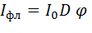 (18)
где – интенсивность флуоресценции раствора; – интенсивность возбуждающего света; 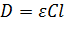 – оптическая плотность раствора, – коэффициент молярной экстинкции (М⁻¹см⁻¹); – концентрация раствора (М); – длина оптического пути в образце (см); – квантовый выход флуоресценции.
Если измерять спектры флуоресценции двух растворов при одинаковом геометрическом расположении (в одном и том же растворителе) и одинаковой интенсивности возбуждающего света, отношение интенсивностей флуоресценции будет равно:
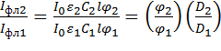 (19)
где 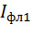 и 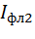 – интенсивность флуоресценции исследуемого и стандартного образца (эталона), соответственно; и – концентрации исследуемого и эталонного образцов; и – квантовые выходы исследуемого и эталонного образцов; и – оптическая плотность исследуемого и эталонного образцов.
Зная квантовый выход флуоресценции эталонного вещества можно вычислить квантовый выход флуоресценции исследуемого вещества.

Процедура определения квантового выхода

1. Приготовить разбавленный раствор (C<0.01 М) исследуемого вещества в соответствующем растворителе. Определить его оптическую плотность на длине волны возбуждения (оптическая плотность разбавленного раствора должна быть меньше 0.1).
2. Измерить спектр флуоресценции приготовленного раствора.
3. Подобрать эталонное флуоресцирующее вещество, поглощающее свет в области поглощения исследуемого вещества.
4. Приготовить разбавленный раствор (C<0.01 М) эталонного вещества в том же самом растворителе, определить оптическую плотность на длине волны возбуждения флуоресценции исследуемого вещества.
5. Измерить спектр флуоресценции раствора эталонного вещества при таком же геометрическом расположении (как и для исследуемого вещества), одинаковых интенсивности и длине волны возбуждающего света.
6. Определить квантовый выход флуоресценции исследуемого вещества, зная квантовый выход флуоресценции стандартного вещества, используя выражение:
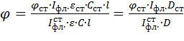, (20)

где 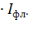и – интенсивности флуоресценции неизвестного и эталонного соединений; и – молярные коэффициенты экстинкции неизвестного и эталонного соединений; и – концентрации неизвестного и эталонного соединений; – квантовый выход стандартного соединения; – длина оптического пути в образце; и – оптические плотности эталонного и исследуемого растворов, соответственно.

3.2. Практическая часть

Оборудование и материалы:
-спектрофлуориметр Флюорат-02-Панорама;
- спектрофотометр СФ 2000;
- автоматические дозаторы переменного объема на 1-10 мкл и 100-1000 мкл со сменными одноразовыми наконечниками;
- пробирки объемом 10 мл;
- емкость для сбора отработанных реактивов и использованных наконечников,
- раствор флуоресцеина (1 мМ);
- вода из различных источников (дистиллированная, водопроводная, бутилированная питьевая);
- набор буферных растворов с различными значениями рН в диапазоне от 3 до 7.6, приготовленных лаборантом в соответствии с Приложением;
- кюветы фотометрические и флуориметрические с длиной оптического пути 1 см.

Устройство спектрофлуориметра Флюорат-02-Панорама

Регистрация спектров возбуждения и флуоресценции осуществляется с помощью спектрофлуориметрического анализатора Флюорат-02-Панорама, принципиальная схема устройства которого показана на рис. 7
кювета
1
ФЭУ
ФЭУ
ФЭУ
монохроматор
монохроматор
2
3
4
5
12
6
7
9
8
10
11
Осветительный канал (канал возбуждения фотолюминесценции)
Опорный канал
Канал регистрации фотолюминесценции
Фотометрический канал
Рисунок 7. Оптическая схема устройства спектрофлюориметрического анализатора «Флюорат-02-Панорама». Пояснения в тексте

Оптическая схема анализатора может быть условно разбита на четыре канала: осветительный (канал возбуждения фотолюминесценции), опорный, фотометрический и канал регистрации фотолюминесценции.
Освещение образца осуществляется с помощью ксеноновой лампы высокого давления 1, работающей в режиме коротких (~1 мкс) импульсов с частотой повторения 25 Гц. Монохроматор 3 с помощью дифракционной решетки выделяет из спектра лампы узкий диапазон длин волн, используемый для освещения образца в кювете. Для того чтобы в кювету не попадало излучение второго порядка дифракции, монохроматор снабжен специальным отсекающим устройством 2.
Во флуориметрическом режиме работы монохроматический возбуждающий свет через ряд дополнительных оптических элементов попадает в кюветное отделение, где находится кварцевая кювета с образцом 6. Излучение образца собирается в канал регистрации фотолюминесценции. Отфильтрованный вторым монохроматором 8 световой поток регистрируется фотоэлектронным умножителем (ФЭУ) 9. Сканированием длины волны излучения на монохроматоре 8 можно зарегистрировать спектр флуоресценции образца. Для регистрации спектра возбуждения флуоресценции детектируемая длина волны устанавливается на монохроматоре 8 неизменной, а сканирование осуществляется с помощью монохроматора возбуждения 3.
В фотометрическом режиме работы излучение, вышедшее из монохроматора 3 проходит через кювету 6 и, отражаясь от светоделителя 10, попадает на ФЭУ 11 фотометрического канала.
Малая часть возбуждающего света с помощью светоделителя 5 направляется на ФЭУ опорного канала 12. Этот сигнал используется для электронной коррекции энергетической нестабильности работы ксеноновой лампы от импульса к импульсу во время измерения. Такую схему называют системой компенсации источника света.
При необходимости, в позиции 4 и 7 могут быть установлены дополнительные светофильтры.

Порядок работы на спектрофлуориметре

Регистрация спектра флуоресценции исследуемого вещества
- Включить анализатор тумблером на передней панели. При этом загорится расположенный рядом индикатор.
- Включить компьютер, запустить программу Panorama Pro с помощью ярлыка на рабочем столе.
- В меню «Измерения» выбрать тип измерения «Спектральные».
- На открывшейся закладке измерения указать режим сканирования «по регистрации».
- Выставить необходимую длину волны возбуждения.
- Указать диапазон регистрации и шаг сканирования.
Рекомендуется оставить усреднение по 25 вспышкам импульсной ксеноновой лампы.
- Поставить флажок для канала «флюориметрия» и задать коррекцию по опорному каналу.
- Установить кювету с анализируемым веществом в кюветное отделение.
- Нажать кнопку «начать измерение»
- Сохранить полученные данные («Файл» / «Сохранить как…» / указать директорию для сохранения и название файла).
- После получения спектра для дальнейшей обработки данных в меню «Файл» выбрать «Экспортировать в…» / «Excel».

Регистрация спектра возбуждения флуоресценции исследуемого вещества.
- Указать режим сканирования «по возбуждению».
- Указать диапазон изменения возбуждающего света и шаг сканирования.
- Выставить необходимую длину волны регистрации флуоресценции.
Рекомендуется оставить усреднение по 25 вспышкам импульсной ксеноновой лампы.
- Поставить флажок для канала «флюориметрия» и задать коррекцию по опорному каналу.
- Установить кювету с анализируемым веществом в кюветное отделение.
- Нажать кнопку «начать измерение».
- Сохранить полученные данные («Файл» / «Сохранить как…» / указать директорию для сохранения и название файла).
- Повторить пункты 5-7 для всех исследуемых образцов.
- Перейти в закладку «Обработка». В открывшемся окне отобразятся все полученные кривые.
- Для дальнейшей обработки данных в меню «Файл» выбрать «Экспортировать в…» / «Excel». В открывшемся окне программы Excel

Устройство спектрофотометра СФ 2000

Принцип работы спектрофотометра СФ2000 основан на измерении отношения двух световых потоков, прошедшего через исследуемый образец, и потока, падающего на исследуемый образец (или прошедшего через контрольный образец). В световой поток от источника излучения поочередно вводятся затвор для определения темнового сигнала, расположенный внутри спектрофотометра, контрольный образец и исследуемый образец. Оптическая схема спектрофотометра СФ2000 представлена на рисунке 8.

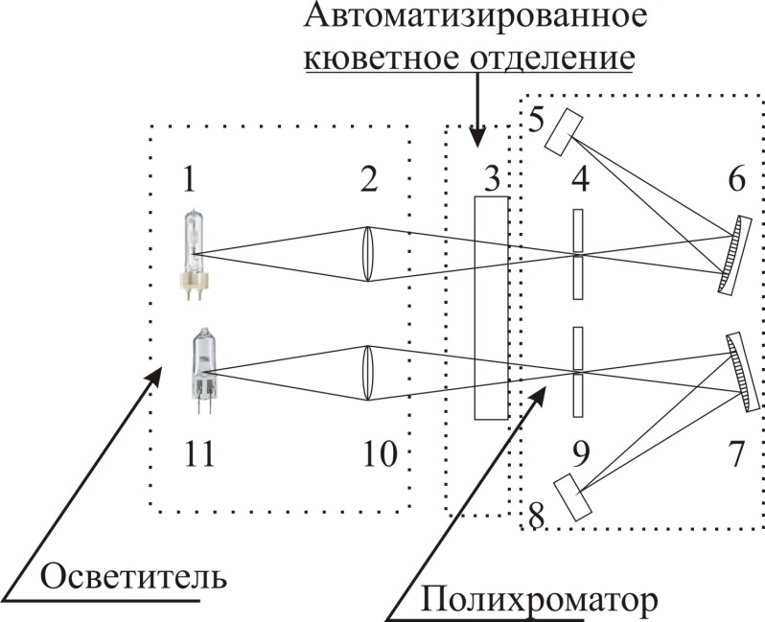
Рисунок 8. Оптическая схема спектрофотометра СФ2000. 1 – Источник ультрафиолетового излучения, 2,10 – фокусирующие линзы объектива, 3 – кювета с образцом, 4 – входная щель канала У (для регистрации ультрафиолетового излучения), 9 – входная щель канала В (для регистрации видимого излучения), 6,7 – дифракционные решетки, 5,8 – многоэлементные приемники.

Свет от источника ультрафиолетового излучения 1, попадая на объектив 2, направляется им на образец 3 и затем проецируется на входную щель 4 канала «У» спектрофотометра. Затем световой пучок попадает на вогнутую дифракционную решетку 6, после чего дифрагированный свет фокусируется на поверхности многоэлементного приемника 5. Аналогично, свет от источника видимого излучения 11, попадая на объектив 10, направляется на образец 3, проецируется на входную щель 9 канала «В» спектрофотометра. Затем световой поток направляется на дифракционную решетку 7, после чего дифрагированный свет фокусируется на поверхности многоэлементного приемника 8. Оба многоэлементных приемников регистрирует свой спектральный диапазон одновременно.

Порядок работы на спектрофотометре СФ 2000

Включение прибора
1. Включить спектрофотометр, установив тумблер «Сеть» в положение «1».
2. Включить компьютер.
3. Запустить программу «Сканирование» с ярлыка на рабочем столе компьютера либо в меню Пуск/Программы/СФ 2000.
4. Убедиться в наличии связи с компьютером (зеленый индикатор в правом нижнем углу окна программы).
5. Включить лампу видимого или ультрафиолетового диапазона с помощью соответствующей команды расположенной во вкладке Сервис/Панель управления.
6. Выполнить прогрев спектрофотометра с включенной лампой соответствующего диапазона (видимый – 395-1100 нм/ультрафиолетовый – 190-395 нм) в течение 30 минут.

Регистрация спектра поглощения веществ
1. Зайти в меню «Сервис», запустить опцию «Сканирование».
2. Выставить режим измерения «Прецизионный».
3. Ввести в поле «Число циклов накопления» цифру 3.
4. Установить длины волн измерения в требуемом диапазоне и необходимый шаг сканирования монохроматора (1 нм).
5. На панели «Параметры измерения» в позиции «Тип кювет» выбрать из выпадающего меню вариант «СФ», отметить флажками то количество кювет, которое требуется, и нажать кнопку «ОК». Холостая проба назначается двойным щелчком (отмечается в программе буквами ХП).
6. Установить кювету с эталонным раствором (холостая проба) в ячейку, обозначенную в программе как «ХП». Аналогично, установить кюветы с исследуемыми растворами в ячейки кюветодержателя, отмеченные в программе. Минимальный объем пробы при работе с кюветами, имеющими длину оптического пути 10 мм – 1мл.
7. Запустить измерение, нажав кнопку «ОК».
8. Для дальнейшей обработки полученных результатов в списке спектров кликнуть по соответствующему спектру правой кнопкой мыши и выбрать пункт «скопировать как текст», скопировать данные в Excel.
9. После завершения работы на приборе, закрыть рабочее окно программы, установить сетевой тумблер спектрофотометре в положение «0», выключить компьютер.

Задание 1. Регистрация спектров поглощения флуоресцеина при различных рН раствора

1. Приготовить 5-растворов флуоресцеина в средах с различным значением рН (3, 4.5 6, 7 и 7.6). Для этого к 5 мл каждого из буферных растворов, приготовленных в соответствии с Приложением, добавить по 125 мкл раствора флуоресцеина (1 мМ). Полученный раствор тщательно перемешать на вортексе.
2. Залить в спектрофотометрические кюветы по 2 мл каждого из исследуемых растворов. Кювета с раствором сравнения должна стоять в гнезде кюветодержателя с номером 1, следующая в гнезде с номером 2 и т.д.
Выполнить запись спектров поглощения каждого из растворов на спектрофотометре СФ 2000 в диапазоне от 400 до 600 нм. Измерения проводить относительно буферных растворов.

Внимание! Кюветы очень хрупкие. Брать руками спектрофотометрические кюветы разрешается только за матовые стороны. Капли растворов, попавшие на внешние стенки кюветы, следует аккуратно снимать фильтровальной бумагой. После проведения измерений кюветы промыть и аккуратно уложить для просушивания на лист чистой фильтровальной бумаги.

3. Построить в программе Excel на одном графике спектры поглощения всех растворов флуоресцеина. Проанализировать зависимость положения максимумов спектров поглощения от рН раствора.

Задание 2. Регистрация спектров флуоресценции и возбуждения флуоресцеина при различных рН раствора

1. Налить во флуориметрическую кювету 2 мл первого из исследуемых растворов флуоресцеина (приготовленных при выполнении задания 1). Снять спектр флуоресценции (на спектрофлуориметре Флюорат-02-Панорама) при длине волны возбуждения 490 нм в диапазоне от 500 до 600 нм с шагом 1 нм.
2. Зарегистрировать спектр возбуждения флуоресценции этого же образца при длине волны регистрации 520 нм и диапазоне возбуждения от 400 до 510 нм с шагом 1 нм. Сравнить спектр возбуждения флуоресценции флуоресцеина со спектром поглощения.
3. Выполнить п. 1 и 2 для всех остальных растворов флуоресцеина, приготовленных в задании 1.
4. Построить в программе Excel график со спектрами возбуждения исследуемых растворов. Сравнить полученные спектры со спектрами поглощения.
5. Построить в программе Excel (на одном графике) спектры флуоресценции всех растворов флуоресцеина. Определить положение максимума флуоресценции зонда.
6. Построить график зависимости интенсивности флуоресценции в максимуме спектра от рН раствора.

Задание 3. Определение квантового выхода растворов флуоресцеина

1. Определить квантовый выход каждого из растворов относительно раствора флуоресцеина при pH = 7, используя выражение

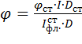, (21)

где – интенсивность флуоресценции раствора флуоресцеина при рН=7; – интенсивность флуоресценции зонда при рН отличной от 7; 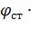 – квантовый выход эталонного соединения (в качестве эталонного использовать значение квантового выхода флуоресцеина при рН = 7, которое равно 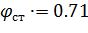); – оптическая плотность флуоресцеина при рН =7, – оптическая плотность флуоресцеина при всех других значениях рН, соответственно.
2. Построить зависимость квантового выхода от рН раствора.

Задание 4. Определить pH воды из разных источников (питьевой, водопроводной, дистилированной и т.п.) нератиометрическим методом.

Для определения рН воды, взятой из разных источников, следует воспользоваться тем, что длина волны и форма спектра флуоресценции флуоресцеина при возбуждении на длине волны близкой к пику поглощения дианиона (490 нм) являются относительно независящими от рН. Но при этом интенсивность флуоресценции резко падает при кислых значениях рН.

1. Приготовить растворы флуоресцеина в воде из разных источников. Для этого к 2 мл воды добавить 50 мкл раствора флуоресцеина (1 мМ). Полученные растворы перемешать на вортексе.
2. Зарегистрировать спектры флуоресценции приготовленных растворов при возбуждении на длине волны 490 нм в диапазоне от 500 до 600 нм с шагом 1 нм. Записать значение интенсивности флуоресценции в максимуме.
3. По зависимости интенсивности флуоресценции флуоресцеина в максимуме спектра от рН раствора, полученной при выполнении Задания 2, определить рН исследуемых образцов воды. Проанализировать полученные результаты.

4. Лабораторная работа. «Определение pH апопласта целого растения ратиометрическим методом»

4.1. Теоретическая часть

Определение кислотности среды имеет большое значение при исследовании функционирования биосистем. Однако, применение стандартных методов определения рН ограничено сложностью структуры биологических систем. В частности, при использовании флуоресцентных рН-индикаторов, невозможно точно определить конечную концентрацию попавшего в клетку зонда. Это приводит к тому, что для количественного определения рН нельзя использовать абсолютные значения интенсивности флуоресценции. В таком случае удобно использовать ратиометрический метод. Данный метод применим для флуоресцентных зондов, кислотная и щелочная формы молекул которых имеют различные спектры флуоресценции или возбуждения (то есть, каждая из форм зонда возбуждается светом с различной длиной волны и/или излучает в различных областях спектра, независимо друг от друга).
Одним из наиболее часто используемых флуоресцентных зондов, используемых для определения рН ратиометрическим методом, является флуоресцеин. Для количественного определения рН с помощью флуоресцеина используют отношение интенсивности флуоресценции данного зонда при длинах волн возбуждения 490 нм и 460 нм. Флуоресценцию регистрируют на длине волны, соответствующей положению максимума интенсивности флуоресценции зонда.
Для проведения ратиометрических измерений, прежде всего, необходимо получить зависимость спектров испускания и/или возбуждения выбранного зонда от рН. Для этого спектры флуоресценции (возбуждения) регистрируются в экспериментальных условиях, максимально близких к условиям среды, в которой необходимо измерить рН. Полученную зависимость используют в качестве калибровочной кривой для дальнейшего расчета значений рН.
Для исследований рН апопласта растений удобно использовать одно из производных флуоресцеина – FITC-dextran (флуоресцеин изотиоцианат-декстран). При этом декстран, представляющий собой разветвленный полисахарид, препятствует попаданию зонда в клетки и «удерживает» зонд в апопласте растения.

4.2. Практическая часть

Оборудование и материалы:
- спектрофлуориметр Флюорат-02-Панорама, оснащенный волоконно-оптической приставкой для измерения люминесценции твердых образцов;
- проростки тыквы (Cucurbita pepo L.) возраста 15–20 дней, загруженные зондом FITC-dextran.
Загрузка зондом должна быть произведена лаборантом заранее. Для загрузки растения зондом стебли проростков необходимо погрузить в стандартный раствор, содержащий 5⋅10⁻⁵ М FITC-dextran на 12–18 часов. Предварительно на стебле удалить участок эпидермиса. Непосредственно перед экспериментом проросток отмыть проточной водой для удаления зонда с поверхности.

Устройство волоконно-оптической приставки для измерения люминесценции твердых образцов
Волоконно-оптическая приставка (рис. 9) состоит из держателя (А), на котором располагается исследуемый образец, и волоконно-оптической линии связи (Б). Волоконно-оптическая линия связи (ВОЛС) состоит из жгута кварцевых световодов (4) и оптического разъема (5) для соединения с анализатором (флуориметром). Оптический разъем вставляется в кюветодержатель флуориметра.
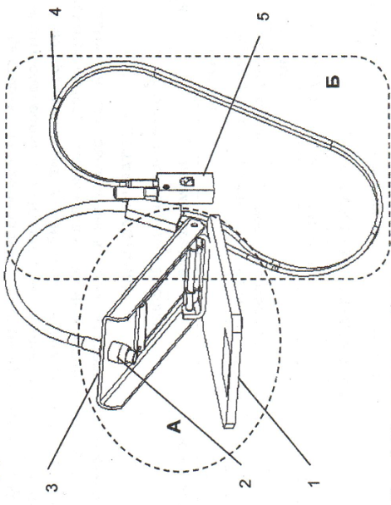
Рисунок 9. Волоконно-оптическая приставка. Описание в тексте.

Держатель состоит из платформы 1 и прижимной крышки 3. ВОЛС вставляется в отверстие крышки и закрепляется внизу резьбовой втулкой 2.

Сборка приставки
Снять с наконечника ВОЛС резьбовую втулку и вставить наконечник в отверстие крышки держателя. Плотно накрутить втулку на наконечник. Установить оптический разъем в кюветное отделение таким образом, чтобы боковые поверхности разъема с приклеенными в пазах плоскими зеркалами были обращены в сторону монохроматоров возбуждения и регистрации. Исследуемый объект помещается на платформу таким образом, чтобы втулка ВОЛС упиралась в него.

Задание 1. Определить pH апопласта целого растения ратиометрическим методом

1. Установить загруженные зондом FITC-dextran растения в держатель волоконно-оптической приставки «Лягушка».
2. Поместить оптический разъем приставки в кюветное отделение спектрофлуориметра (Флюорат-02-Панорама). Записать спектр возбуждения стебля растения при длине волны регистрации 513 нм и диапазоне возбуждения от 400 до 510 нм с шагом 1 нм.
3. Определить отношение интенсивности флуоресценции загруженного в растение зонда на длине волны 520 нм при длине волны возбуждающего света 490 нм к ее интенсивности при возбуждающем свете с длиной волны 460 нм.
4. По полученным в Задании 1 спектрам возбуждения построить калибровочную кривую. Для этого рассчитать отношения интенсивности флуоресценции зонда на длине волны 520 нм при длине волны возбуждающего света 490 нм к ее интенсивности при возбуждающем свете с длиной волны 460 нм для каждого значения рН.
5. С использованием калибровочной кривой определить значение рН в апопласте целого растения. Проанализировать полученные данные.

Приложение
Приготовление буферных растворов, содержащих лимонную кислоту и Na₂HPO₄ (по Макилвейну)

1. Приготовить 0.1 M (21.01 г/л) раствор моногидрата лимонной кислоты (M.м. 210.14).
2. Приготовить 0,2 М раствор Na₂HPO₄, растворив соответствующее количество соли в дистиллированной воде:
, (М.м. 141,98) – 35,61 г/л;
(М.м. 178.05) – 71,64 г/л.

3. Приготовить буферные растворы с нужным значением рН, смешав растворы
x мл 0.1 М лимонной кислоты + y мл 0,2 М Na₂HPO₄,

рН | 0.1 М лимонная кислота  x, мл | 0,2 М Na₂HPO₄  y, мл | рН | 0.1 М лимонная кислота  x, мл | 0,2 М Na₂HPO₄  y, мл
2.6  2.8  3.0  3.2  3.4  3.6  3.8  4.0  4.2  4.4  4.6  4.8  5.0 | 89.10  84.15  79.45  75.30  71.50  67.80  64.50  61.45  58.60  55.90  53.25  50.70  48.50 | 10.90  15.85  20.55  24.70  28.50  32.20  35.50  38.55  41.40  44.10  46.75  49.30  51.50 | 5.2  5.4  5.6  5.8  6.0  6.2  6.4  6.6  6.8  7.0  7.2  7.4  7.6 | 46.40  44.25  42.00  39.55  36.85  33.90  30.75  27.25  22.75  17.65  13.05  9.15  6.35 | 53.60  55.75  58.00  60.45  63.15  66.10  69.25  72.75  77.25  82.36  86.95  90.85  93.65

ЛИТЕРАТУРА

- Владимиров Ю.А., Потапенко А.Я. Физико-химические основы фотобиологических процессов: учебник для ВУЗов. – 2-е изд., перераб. и доп. – М.: Дрофа, 2006. – 285 с.
- Владимиров Ю.А. Добрецов Г. Е. Флуоресцентные зонды в исследовании биологических мембран. – М.: Наука, 1980. – 320 c.
- Добрецов Г. Е. Флуоресцентные зонды в исследовании клеток, мембран и липопротеинов. – М.: Мир, 1989. – 500 с.
- Катичева Л.А., Акинчиц Е.К., Воденеев В.А. Количественное определение изменений рН при генерации потенциалов возбуждения в стебле высшего растения методом спектрофлуориметрии // Вестник Нижегородского университета им. Н.И. Лобачевского. – 2012. № 3. – С. 118–121.
- Шмидт В. Оптическая спектроскопия для химиков и биологов. – М.: Техносфера, 2007. – 368 c.
- Экспериментальные методы химической кинетики: Учебн. Пособие / Под ред. Н.М. Эммануэля и М.Г. Кузьмина. М.: Изд-во Московского университета, 1985 г.
- pH Indicators [Электронный ресурс]. – Электрон. текстовые дан. – Life Technologies Corporation, 2010 – Режим доступа: https://www.thermofisher.com/ru/ru/home/references/molecular-probes-the-handbook/ph-indicators.html, свободный.
- Lakowicz J. R. Principles of Fluorescent Spectroscopy. – New York: Plenum Press, 2006. – 960 p.
- Valeur B. Molecular fluorescence: principles and applications. – Weinheim: Wiley-VCH, 2002. – 399 p.

Спектрофлуориметрия для количественного определения ионных концентраций

Авторы:

Андрей Владимирович Юдинцев
Наталья Юрьевна Шилягина
Владимир Сергеевич Сухов и др.

Учебно-методическое пособие

Федеральное государственное автономное образовательное учреждение высшего образования «Нижегородский государственный университет им. Н.И. Лобачевского».
603950, Нижний Новгород, пр. Гагарина 23

Подписано в печать Формат 60х84 1/16.
Бумага офсетная. Печать офсетная. Гарнитура Таймс.
Усл. печ. л. Уч.-изд. л.
Заказ № Тираж экз.

Отпечатано в типографии Нижегородского госуниверситета
им. Н.И. Лобачевского
603600, г. Нижний Новгород, ул. Большая Покровская, 37
Лицензия ПД № 18-0099 от 14.05.01

